МИНИСТЕРСТВО ОБРАЗОВАНИЯ РЕСПУБЛИКИ БЕЛАРУСЬ
БЕЛОРУССКИЙ НАЦИОНАЛЬНЫЙ ТЕХНИЧЕСКИЙ УНИВЕРСИТЕТ
Факультет информационных технологий и робототехники

Отчет по лабораторной работе № 15. Вариант 2 & 7
на тему «Архивация, сжатие и резервное копирование в Linux»
по дисциплине «Системное программирование»
Кафедра программного обеспечения информационных систем и технологий

Выполнили:
студенты группы 10701222
М. К. Зданевич
Д. И. Гришко
Проверил:
Н. В. Давыденко

Минск, 2024

Задание 1: архивация проекта
- Создание архивной копии ранее созданного программного проекта и проверка на его создание:
- Перенос копии на другое устройство с помощью флеш-накопителя и его распаковывание:
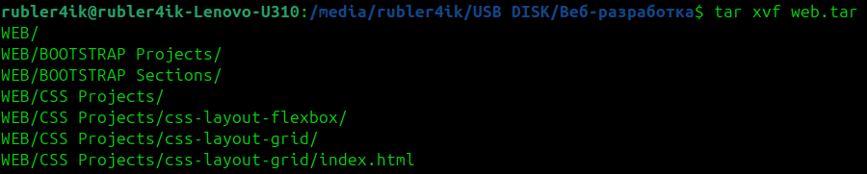
- Сравнение размеров программного проекта и архивной копии (размер проекта: 53 MB; размер архивной копии: 52MB):
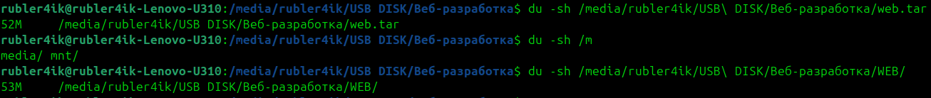
- Сжатие ранее созданного программного проекта с помощью программы gzip:
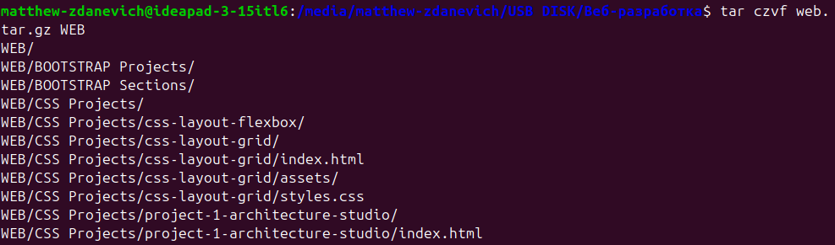
- Перенос копии на другое устройство с помощью флеш-накопителя и его распаковывание:
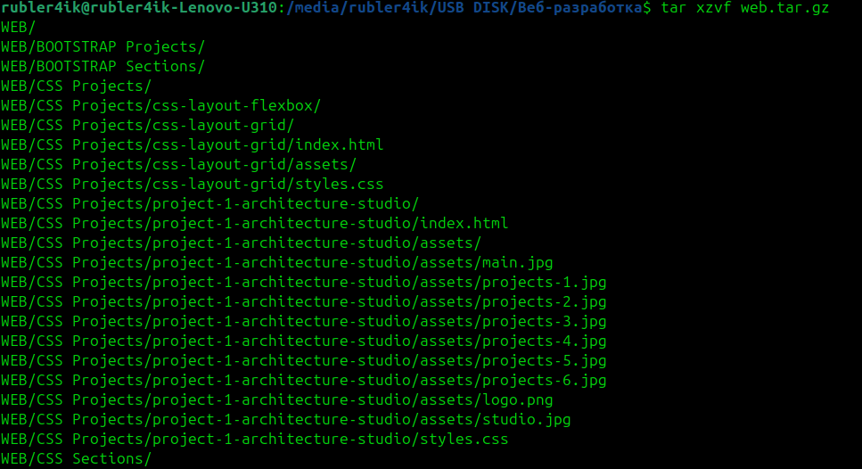
- Сравнение размеров сжатого проекта и распакованного проекта (размер сжатого проекта: 53MB; размер распакованного проекта: 47MB):
- Таким образом:
- Размер исходного проекта: 53MB
- Размер архивной копии проекта: 52MB
- Размер сжатого проекта: 47MB
- Размер распакованного проекта: 53MB

Задание 2: упаковывание, сжатие и распаковывание проекта
- Упаковывание и сжатие ранее созданного программного проекта с помощью программы gzip:
- Перенос сжатой версии проекта на другое устройство по сети и его распаковывание:
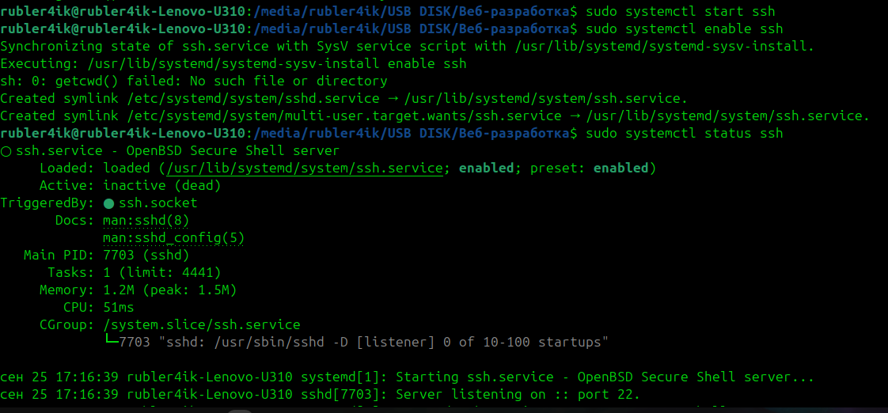
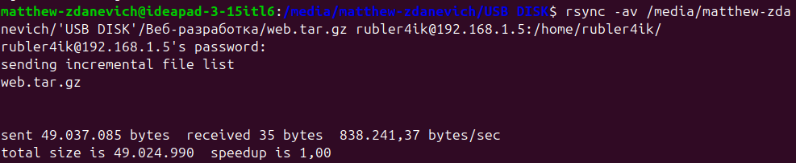
- Сравнение размер сжатого проекта и распакованного проекта (размер сжатого проекта: 47MB; размер распакованного проекта: MB;)

Задание 3: синхронизация каталогов между устройствами
- Создание каталога для синхронизации на другом устройстве:
- Синхронизация каталога между устройства с использованием команды rsync с указанием IP-адреса и имени пользователя удаленного устройства:
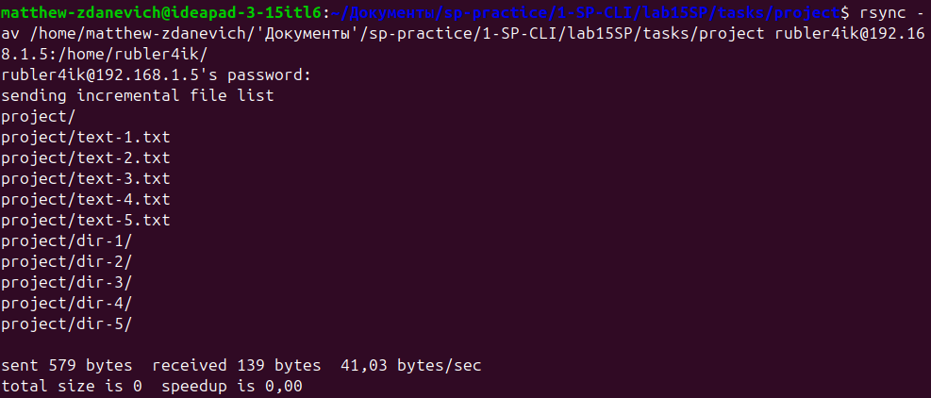
- Результат синхронизации на другом устройстве:
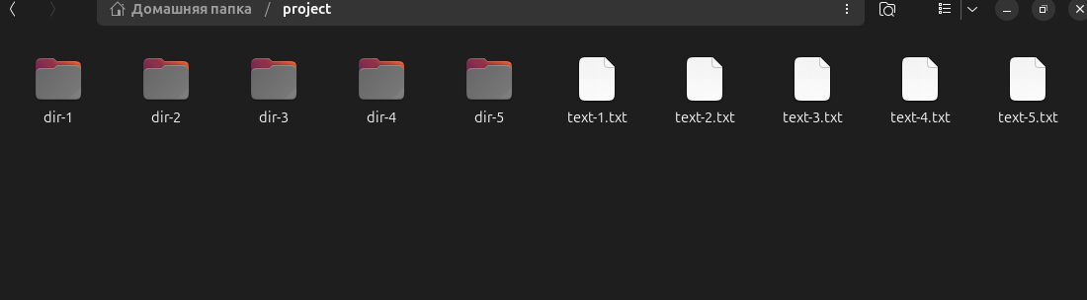
- Добавление нового содержимого в project и синхронизация с копией на удаленном узле:
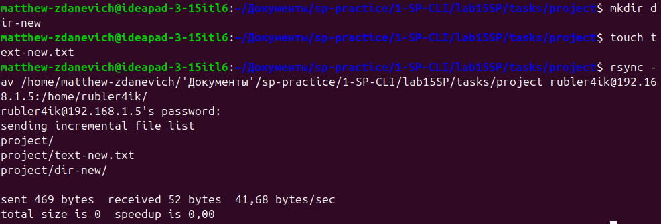
- Результат синхронизации на другом устройстве:
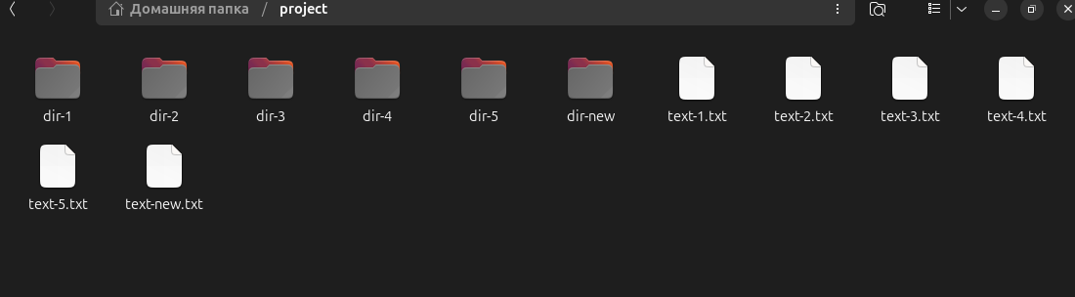
- Установка, запуск и проверка статуса SSH-сервера:
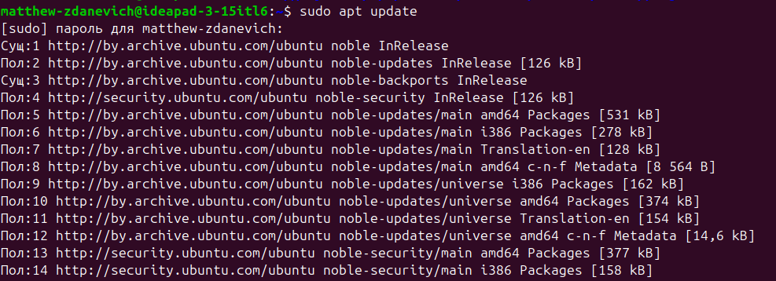
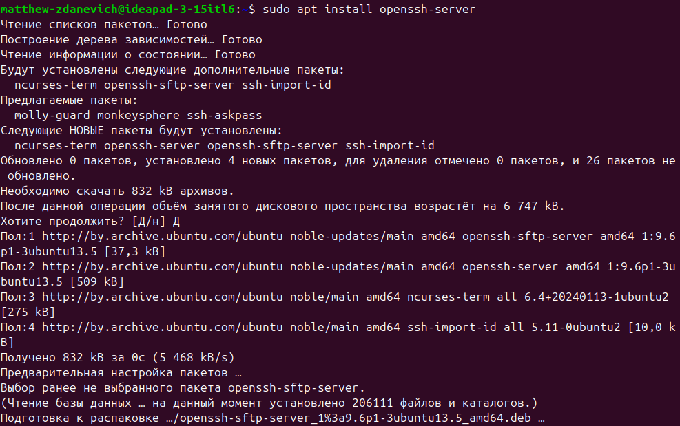
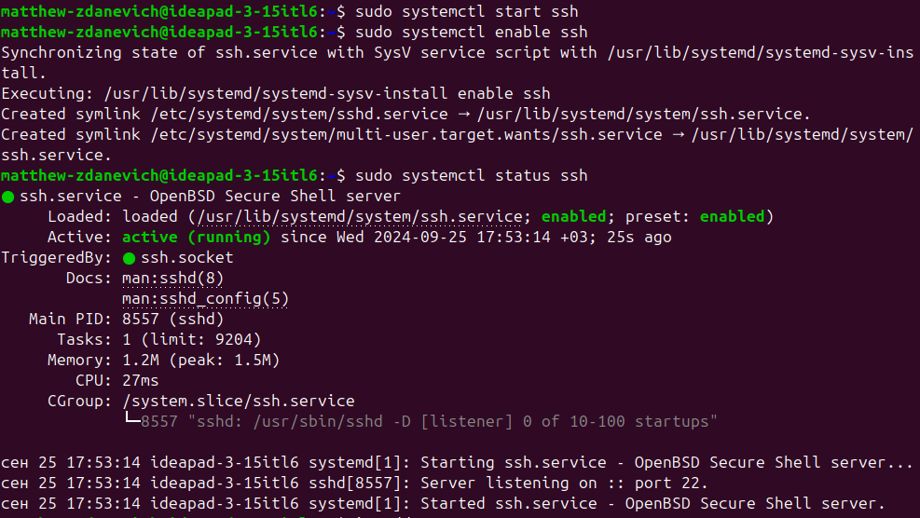
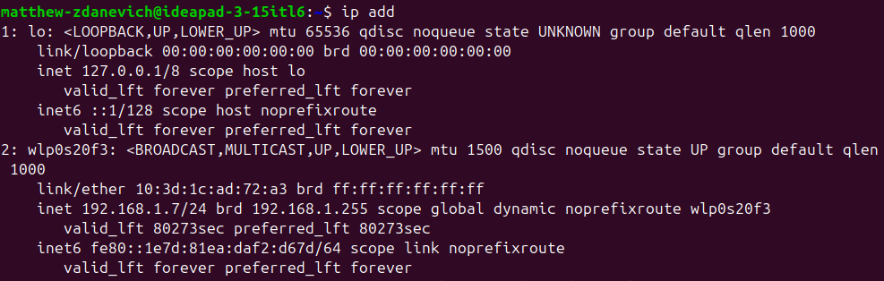
- Добавление нового содержимого в копии на удаленном узле и синхронизация с исходным проектом:
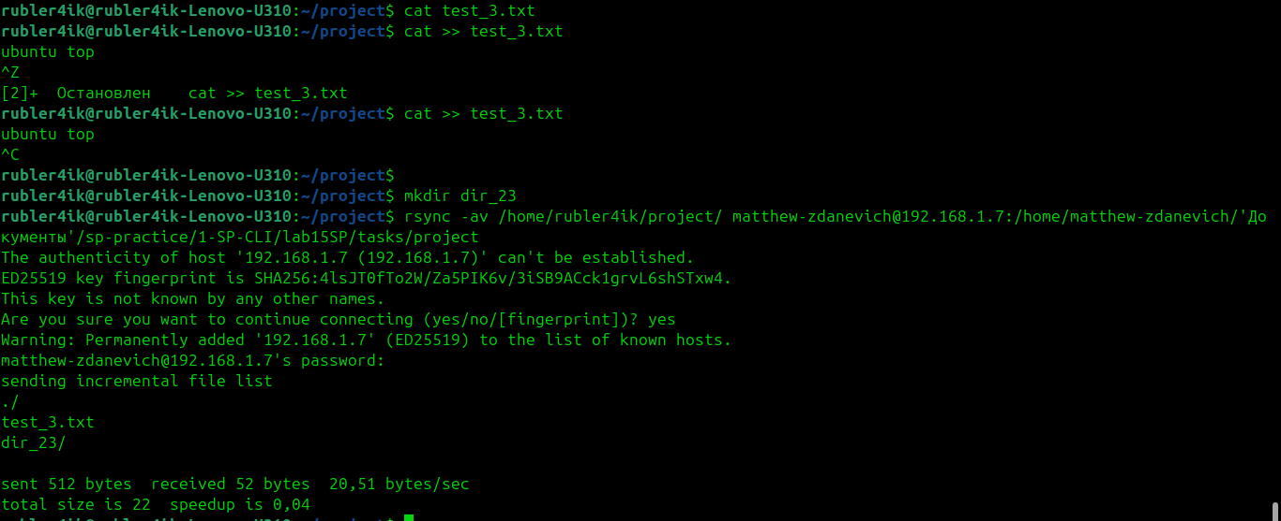
- Результат синхронизации на локальном узле:
